Presseinformation
»Crime Maps - Das goldene Vermächtnis« von Sonja Klein
Meßkirch, Februar 2025

Verbrecherjagd auf der Landkarte
Zum 20-jährigen Bestehen der Gmeiner-Krimispiel-Reihe erscheint das Krimi-Rätselspiel »Crime Maps - Das goldene Vermächtnis«
Ein guter Krimi kann stundenlang fesseln – nicht nur als Buch oder Film, sondern auch als Spiel! Für alle, die von kniffligen Krimirätseln nicht genug bekommen können, gibt es jetzt Nachschub aus dem Gmeiner-Verlag: Zum 20-jährigen Bestehen der Gmeiner-Krimispiel-Reihe erscheint im Februar 2025 das neue Krimi-Rätselspiel »Crime Maps - Das goldene Vermächtnis«. Als Ermittlerteam begeben sich die Spielerinnen und Spieler auf eine spannende Verbrecherjagd zwischen Nord- und Ostsee, um den vermissten Goldschatz des bekannten Piraten Klaus Störtebeker aufzuspüren. Offiziell vorgestellt wird »Crime Maps« auf der Spielwarenmesse 2025 in Nürnberg am Stand des Gmeiner-Vertriebspartners Hutter Trade.
Zum Spiel
»Crime Maps - Das goldene Vermächtnis« richtet sich an alle Fans von Krimi-, Rätsel-, Escape- und Landkarten-Spielen. Idealerweise wird in einem Team von bis zu vier Personen gespielt.
Ein mysteriöser Kriminalfall führt das Ermittlerteam in den Norden Deutschlands: Nach einem Einbruch in das Museum für Hamburgische Geschichte fehlt der Schädel des berühmt-berüchtigten Piraten Klaus Störtebeker, der am 20. Oktober 1401 auf dem Hamburger Grasbrook hingerichtet wurde. Ebenso ein historischer Stadtplan, der der Legende nach den Weg zu dem seit Jahrhunderten vermissten Goldschatz Störtebekers weist …
Gefragt ist in diesem Spiel konzentrierte Ermittlungsarbeit, die das Team mit Kombinations-gabe und scharfem Blick von einem Ort zum nächsten bringt. Dazu müssen knifflige Rätsel gelöst und die gesuchten Orte auf verknüpften Land- und Stadtkarten gefunden werden. Mit Hilfe eines Fall-Navigators führt die „kriminelle Rätselreise“ durch mehr als 30 Orte im Nord- und Ostseeraum, um am Ende dem Täter das Handwerk legen zu können.

Die Autorin
Autorin des neuen Krimi-Rätselspiels »Crime Maps - Das goldene Vermächtnis« ist Sonja Klein. Nach »Kreuzverhör«, »Kunststück«, »Auf der Flucht«, den beiden »Crime Master«-Spielen und »Crime Tours - Akte Hexagon« ist es bereits ihre siebte Krimispiel-Veröffentlichung im Gmeiner-Verlag.

Crime Maps - Das goldene Vermächtnis
• Spielerzahl: 1 – 4 / Altersempfehlung: ab 14 Jahren / Spieldauer: ca. 90 – 120 Minuten
• Autorin: Sonja Klein / Gestaltung: Lutz Eberle, Gmeiner-Verlag
• Spielinhalt: 20 Fall-Karten, 10 Rätsel-Karten, 10 Land-Karten, 10 Tipp-Karten, 10 Lösungs-Karten, 1 Fall-Navigator, Spielanleitung
• Verlag: Gmeiner-Verlag GmbH
• Vertrieb: Hutter Trade GmbH + Co. KG (Spielwarenhandel) / Gmeiner-Verlag (Buchhandel)
• Erscheinungstermin: Februar 2025
• Unverbindliche Preisempfehlung: 14,- EUR / EAN 4260220581864
Kontaktadresse:
Download-Hinweis:
Auf unserer Website
www.gmeiner-verlag.de
finden Sie:
- diese Pressemitteilung
- die Coverabbildung

Gmeiner-Verlag GmbH
Frank Liebsch
Im Ehnried 5
88605 Meßkirch
Telefon: 07575/2095-120
Fax: 07575/2095-29
frank.liebsch@gmeiner-verlag.de
www.gmeiner-verlag.de

Anforderung von Rezensionsexemplaren:
- Sonja Klein »Crime Maps - Das goldene Vermächtnis«, EAN 4260220581864

Absender:

^{Redaktion}

^{Ansprechpartner}

^{Straße}

^{Land-PLZ Ort}

^{Telefon / Telefax}

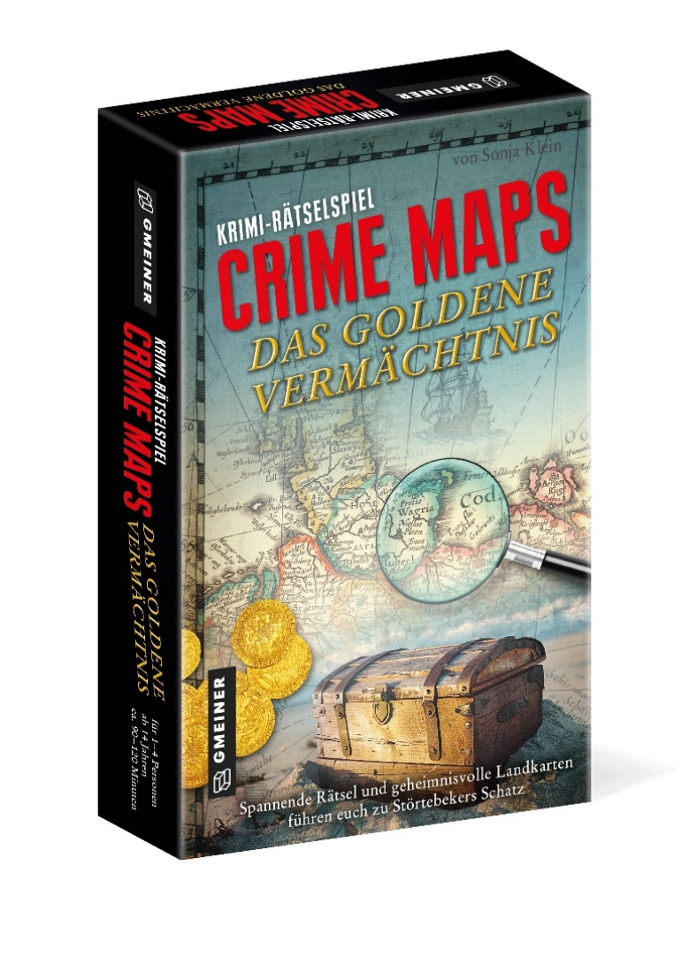
^{E-Mail}
